ПОСТРОЕНИЕ ДИГРАММ И ГРАФИКОВ СРЕДСТВАМИ MS EXCEL

1. В электронной таблице построить на листе с данными линейчатую диаграмму с вертикальными столбцами (гистограмму), позволяющую отобразить рост количества серверов Интернета по годам.
Годы | 2002 | 2003 | 2004 | 2005 | 2006 | 2007 | 2008 | 2009 | 2010 | 2011 | 2012
Кол-во серверов | 16 | 30 | 43 | 72 | 110 | 147 | 172 | 233 | 318 | 395 | 433

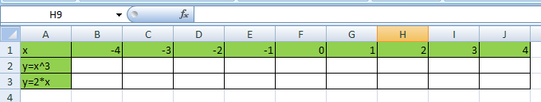
2. В электронных таблицах построить графики кубической функции у=х³ и линейной функции у=2*х.

3. Построение рисунка «ЗОНТИК»

Приведены функции, графики которых участвуют в этом изображении:
у1= -1/18х² + 12, х∈[-12;12]
y2= -1/8х² +6, х∈[-4;4]
y3= -1/8(x+8)² + 6, х∈[-12; -4]
y4= -1/8(x-8)² + 6, х∈[4; 12]
y5= 2(x+3)² – 9, х∈[-4;0]
y6=1.5(x+3)² – 10, х∈[-4;0]
  - Запустить MS EXCEL
  - В ячейке А1 внести обозначение переменной х
  - Заполнить диапазон ячеек А2:А26 числами с -12 до 12.
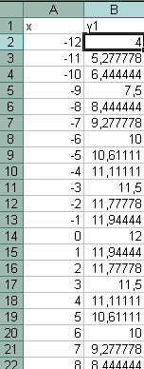
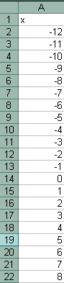
- Последовательно для каждого графика функции будем вводить формулы.
Для у1= -1/18х² + 12, х∈[-12;12]

Порядок выполнения действий:

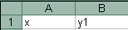
  - Устанавливаем курсор в ячейку В1 и вводим у1

  - В ячейку В2 вводим формулу

  - Нажимаем Enter на клавиатуре
  - Автоматически происходит подсчет значения функции.
  - Растягиваем формулу до ячейки В26
  - Аналогично в ячейку С10 (т.к значение функции находим только на отрезке х∈[-4;4]) вводим формулу для графика функции y2= -1/8х² +6.

И.Т.Д.
В результате должна получиться следующая ЭТ

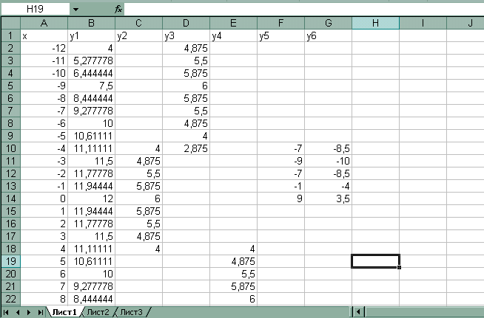

После того, как все значения функций подсчитаны, можно строить графики этих функций.

- Выделяем диапазон ячеек А1:G26
- На панели инструментов выбираем меню Вставка → Диаграмма.
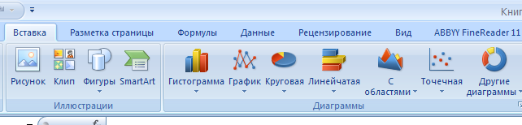
- В окне Мастера диаграмм выберите Точечная → Выбрать нужный вид→ Нажать Ok.
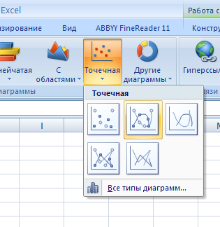

В результате должен получиться следующий рисунок:

